Лекция 3. Тема Основные положения волновой теории передачи света по оптическим волокнам

3.1 Основные понятия
Так как свет представляет собой электромагнитную волну, а ее распространение в любой среде описывается уравнениями Максвелла, распространение света может рассматриваться путем определения развития связанных с ним векторов напряженности () и индукции () электрического поля, а также векторов напряженности () и индукции () магнитного поля. Последние связаны между собой и параметрами среды распространения следующими уравнениями Максвелла, при условии, что проводимость среды [10]:
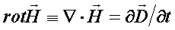; (3.1.1)
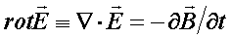; (3.1.2)
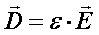; (3.1.3)
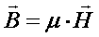; (3.1.4)
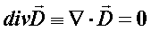; (3.1.5)
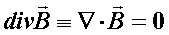. (3.1.6)
Диэлектрическая (e) и магнитная (m) проницаемости описывают материалы, используемые в ВОСП, которые могут быть линейными и нелинейными, изотропными и анизотропными, однородными и неоднородными, дисперсионными и недисперсионными. У абсолютного большинства материалов, используемых в ВОСП, m=m₀ – магнитная проницаемость вакуума.
В зависимости от свойств параметров e, m и s различают следующие среды [10]:
- линейные, в которых параметры e, m и s не зависят от величины электрического и магнитного полей;
- нелинейные, в которых параметры e, m и s (или хотя бы один из них) зависят от величины электрического и магнитного полей.
Все реальные среды, по существу, являются нелинейными. Однако при не очень сильных полях во многих случаях можно пренебречь зависимостью e, m и s от величины электрического и магнитного полей и считать, что рассматриваемая среда линейна. Линейные среды делятся на однородные и неоднородные, изотропные и анизотропные.
Однородными называют среды, параметры e, m и s которых не зависят от координат, то есть свойства среды одинаковы во всех ее точках. Среды, у которых хотя бы один из параметров e, m или s являются функцией координат, называют неоднородными. Несмотря на то, что кварц является однородной средой, оптическое волокно неоднородно из-за того, что показатели преломления сердцевины и оболочки различны. Поэтому области сердцевины и оболочки в волокне со ступенчато изменяющимся профилем показателя преломления могут рассматриваться как однородные среды, в то время как в градиентном волокне это допущение неприемлемо, ввиду его неоднородной сердцевины [10].
Если свойства среды одинаковы по разным направлениям, то среду называют изотропной. Соответственно среды, свойства которых различны по разным направлениям, называют анизотропными. В изотропных средах вектор электрической поляризации () и вектор () , векторы () и (), а также векторы магнитной поляризации () и (), векторы () и () параллельны, а в анизотропных средах они могут быть непараллельными. В изотропных средах параметры e, mи s - скалярные величины. В анизотропных средах, по крайней мере, один из этих параметров является тензором. В кристаллическом диэлектрике таким тензором является диэлектрическая проницаемость e.
Непараллельность векторов и (а также и ) в анизотропной среде объясняется тем, что в общем случае направление возникающего в результате поляризации анизотропной среды вторичного электрического поля, созданного связанными зарядами вещества, составляет некоторый угол (отличный от 0 и p) с направлением первичного электрического поля. В изотропной среде электромагнитные свойства, такие как показатель преломления, одинаковы во всех направлениях, а и являются векторами одинаковой ориентации, а так как кварц представляет собой изотропную среду, идеально цилиндрическое оптическое волокно также является изотропным.
Среда, показатели преломления которой вдоль двух разных направлений соответствующей системы координат, например, вдоль осей х и у, различны, называется двухлучепреломляющей. Двухлучепреломление ряда материалов, например ниобата лития, используется в таких волоконно-оптических компонентах, как модуляторы, изоляторы и настраиваемые фильтры [10].
Среда, в которой e = const, то есть однородна по координатам пространства и не зависящая от частоты, называется однородной недисперсионной средой. В ней все частотные составляющие сигнала распространяются с одной и той же фазовой скоростью. Следовательно, сигнал не претерпевает дисперсии. Большинство оптических сред характеризуется тем, что диэлектрическая проницаемость и, как следствие, фазовая скорость являются функциями от частоты, то есть
e=e(w), (3.1.7)
=(w). (3.1.8)
Это значит, что косинусоидальные волны
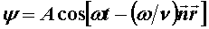, (3.1.9)
разных частот распространяются с различными фазовыми скоростями, что приводит к расширению сигнала, то есть к появлению дисперсии [10].
В последнем выражении (3.1.9): А – амплитуда волны; w – круговая частота; – единичный вектор, нормальный к плоскости, в которой находится плоская волна; – координата точки наблюдения.
3.2 Волновой анализ распространения оптических сигналов
Как уже отмечалось, всестороннее исследование характеристик ОВ может быть проведено только на основе волновой теории, путём решения уравнений Максвелла, которые для продольных составляющих электрического Е_{z} и магнитного Н_{z} полей применительно к сердцевине двухслойного ОВ, ось которого совмещена с осью z цилиндрической системы координат, имеют вид [7]
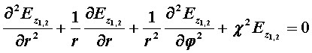,
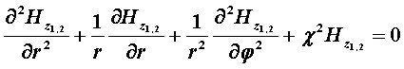, (3.2.1)
где
c 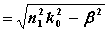– поперечный коэффициент распространения волны в сердцевине волокна;
b – продольный коэффициент распространения;
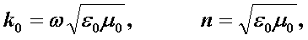
n – коэффициент преломления.
k₀ – волновое число;
e₀ и m₀ – диэлектрическая и магнитная проницаемость среды соответственно, а индексы 1 и 2 соответствуют параметрам сердцевины и оболочки. Поскольку волокно выполняется из немагнитного материала, то m₀ = 1, следовательно
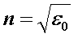.
Как известно, в силу отличия физических процессов распространения волн в сердцевине и оболочке ОВ для решения данных систем уравнений используются различные функции. Так, для сердцевины решения ищутся в виде функций Бесселя и записываются как [7]
Решения уравнений для оболочки выражаются через функцию Ганкеля и имеют вид
.
Поперечные составляющие векторов сердцевины и оболочки выражаются через комбинацию продольных составляющих Е_{z} и Н_{z} и при r£R представляются в виде
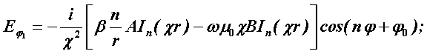
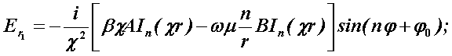
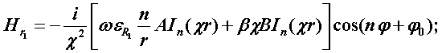
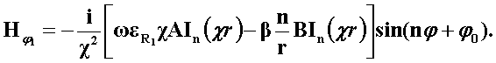
Соответственно при r ³ R имеем:
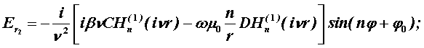
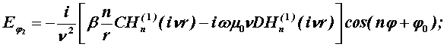
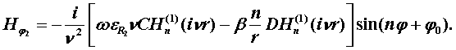
Постоянные интегрирования A, B, C, D в последних выражениях определяются из граничных условий на поверхности раздела сред при
r = R, которые задаются как
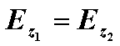; 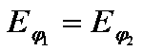;
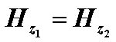; 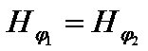.
В результате имеет место следующая однородная система уравнений:
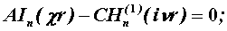
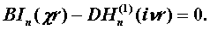
Приравнивая к нулю определитель полученной системы уравнений, решение ищется относительно b в виде так называемого основного дисперсионного уравнения [7]:
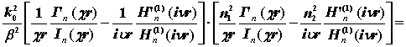
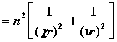 . (3.2.2)
Данное уравнение позволяет найти решение относительно b и рассчитать структуру поля в сердцевине и в оболочке оптического волокна, зная значения поперечных коэффициентов распространения c и n.
В общем случае уравнения такого вида имеют ряд решений, каждому из которых соответствует определённый тип волны, называемый модой, которая определяется сложностью структуры поля, в частности числом максимумов и минимумов в поперечном сечении, и обозначается двумя числовыми индексами n и m. Индекс n означает число изменений поля по периметру ОВ, а индекс m – число изменений поля по диаметру.
В оптическом волокне могут распространяться два типа волн: симметричные продольные Е_{nm} и Н_{nm}, у которых по одной продольной составляющей, и несимметричные волны, имеющие одновременно по две продольные составляющие, одна из которых ЕН_{nm} с преобладанием электрической составляющей Е_{z} и другая НЕ_{nm} с преобладанием магнитной составляющей Н_{z}. При m>0 имеем гибридные моды, а при m=0 – поперечные моды TE₀₁ и TH₀₁.
В случае симметричных мод, у которых поле не зависит от азимутального угла j, правая часть дисперсионного уравнения равна нулю, и оно распадается на два уравнения:
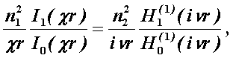
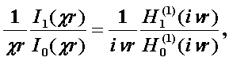 (3.2.3)
первое из которых определяет характеристики составляющих направлений магнитных Н-мод, в которыхЕ_{z}=0, Н_{z}¹0, а второе – электрических Е-мод с Е_{z}¹0 и Н_{z}=0.
Очевидно, что изменение значений n₁, n₂, r и l приводит к изменению числа решений данных дисперсионных уравнений и, следовательно, числа распространяющихся в волокне симметричных мод.
Чем меньше диаметр d_{c}, тем меньше сечение светового потока, поступающего в оптическое волокно, тем меньше различных типов колебаний (обусловленных множеством решений уравнения Максвелла), или мод, возникает в оптоволокне. Волокно, в котором распространяется несколько мод, называетсямногомодовым (ММ), а то, в котором распространяется одна мода - одномодовым (ОМ). Для промышленно выпускаемых световодов ОМ-волокно имеет диаметр 7-10 мкм, а ММ-волокно - 50; 62,5; 85 и 100 мкм . В ОМ-волокне поддерживается только одна гибридная мода НЕ₁₁, называемая основной модой, в ММ-волокне поддерживаются различные, как поперечные, так и гибридные, моды.

3.3 Нормированная и критическая частота
Условием существования направляемой моды является экспоненциальное убывание её поля в оболочке вдоль координаты r, причём степень уменьшения напряжённости с ростом r определяется значением n, уменьшение которого приводит к перераспределению поля в оболочку ОВ – появлению вытекающих волн. При n=0 происходит качественное изменение волнового процесса, заключающегося в невозможности существования направляемой моды. Этот режим называется критическим, в связи с чем очень важно определение условий его возникновения, что можно осуществить подстановкой в последнее уравнение значения n=0, в результате чего правые части уравнений обращаются в бесконечность и для Е и Н мод будет справедливо условие [7]
I₀`(cr)=0, (3.3.1)
которое определяет границы их возникновения или исчезновения.
Последнее уравнение имеет бесчисленное множество решений, поэтому, обозначив положительный корень через p_{0m}, а также используя выражения для c и n, мы получим
.
Введём величину, которая носит название нормированной частоты
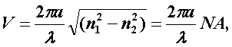 (3.3.2)
где а – радиус сердцевины волокна.
Это один из важнейших обобщающих параметров, используемых для оценки свойств ОВ, который связывает его структурные параметры и длину световой волны, распространяемой в волокне.
С увеличением радиуса сердцевины волокна величина V растет, а с увеличением длины волны уменьшается. В табл. 3.1. приведены соотношения нормированной частоты, длины волны и радиуса сердцевины при различных значениях коэффициента преломления оболочки (n₁=1,51) [11].
Таблица 3.1 – Соотношения для нормированной частоты
λ, мкм | Значение V при α, мкм
λ, мкм | 4 |  | 5 |  | 25 |  | 50
λ, мкм | n₂
λ, мкм | 1,49 | 1,5 | 1,49 | 1,5 | 1,49 | 1,5 | 1,49 | 1,5
0,85 | 7,24 | 5,1 | 9,05 | 6,2 | 45,2 | 32,1 | 90,5 | 63,9
1,00 | 6,15 | 4,2 | 7,69 | 5,2 | 38,5 | 27,1 | 76,9 | 54,3
1,30 | 4,73 | 3,2 | 5,92 | 4,1 | 29,3 | 21,4 | 59,2 | 41,8
1,55 | 3,97 | 2,7 | 4,96 | 3,4 | 25,2 | 17,6 | 49,6 | 35,1
Одномодовый режим реализуется, если нормированная частота V≤2,405.Чем меньше разность ∆n=n₁-n₂, тем при большем радиусе световода обеспечивается одномодовый режим.
В этом случае:
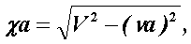 (3.3.3)
и при n=0 для каждого из корней имеет место критическое значение нормированной частоты:
P_{0m} = c_{кр} а = V_{0m}, где m = 1,2,3,…M, а
p₀₁ = 2,405; p₀₂ = 5,520; p₀₃ = 8,654 и т. д.
Если для некоторой симметричной моды нормированная частота больше её критического значения (V>V_{0m}), то она распространяется в ОВ, в противном случае – нет. Так, при 2,405<V<5,520 в ОВ распространяются моды Е₀₁ и Н₀₁, а при 5,520<V<8,654 к ним добавляются моды Е₀₂ и Н₀₂ и т.д., в то время как неравенство V<2,405 указывает на отсутствие симметричных мод.
Последняя формула позволяет определить значения критических длин волн l_{0m}^{кр} для симметричных волн в виде [2]
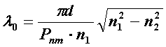, (3.3.4)
или, переходя к частоте,
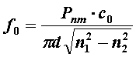. (3.3.5)
Очевидно, что для распространяющейся моды должно выполняться условие l<l_{0m}^{кр}, то есть V>V_{0m}, в противном случае этой моды нет.
В отличие от симметричных мод несимметричные имеют все шесть составляющих векторов электромагнитного поля и их невозможно разделить на электрические и магнитные. Критическая нормированная частота в этом случае определяется выражением [7]
V_{nm} = p_{nm}, n = 1, 2, 3 … N; m = 1, 2, 3, … M, (3.3.6)
где p_{nm} – положительный корень соответствующего трансцендентного уравнения, который характеризует тип волны (моду) и может быть определен из таблицы 3.2 [11]
Таблица 3.2 – Значения корней трансцендентного уравнения
N | Значение P_{nm} при m |  |  | Тип волны
N | 1 | 2 | 3 | Тип волны
0 | 2,405 | 5,520 | 8,654 | E_{0m},H_{0m}
1 | 0,000 | 3,382 | 7,016 | HE_{nm}
1 | 3,832 | 7,016 | 10,173 | HE_{nm}
2 | 2,445 | 5,538 | 8,665 | HE_{nm}
2 | 5,136 | 8,417 | 11,620 | HE_{nm}
Среди направляемых мод особое положение занимает мода НЕ₁₁, у которой критическое значение нормированной частоты n = 0. Это основная (фундаментальная) мода ступенчатого ОВ, так как она распространяется при любой частоте и структурных параметрах волокна. С точки зрения геометрической оптики, она образуется лучом, вводимым вдоль оси волокна, так как только характеристики такого луча не зависят от условий отражения на границе «сердцевина – оболочка». Выбирая параметры ОВ, можно получить режим распространения только этой моды, что реализуется при условии
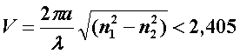. (3.3.7)

3.4 Число направляемых мод и длина волны отсечки
Минимальная длина волны, при которой в волокне распространяется фундаментальная мода, называется волоконной длиной волны отсечки, значение которой легко определяется из последнего выражения как
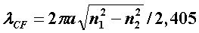. (3.4.1)
Очевидно, что число направляемых мод в ОВ определяется числом решений дисперсионного уравнения по заданным значениям показателей преломления n₁ и n₂, радиуса сердцевины а и длины волны l излучения. При этом изменение соотношения между указанными величинами приводит к изменению N. Общее число мод в ОВ со ступенчатым профилем показателя преломления можно определить как
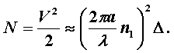 (3.4.2)
Учитывая приведённые выше выражения для профилей показателей преломления, можно определить число мод для волокна с произвольным профилем как [7]
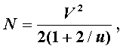 (3.4.3)
а при параболическом и ступенчатом профилях
N=V²/4 и N = V²/2 соответственно, (3.4.4)
где V – нормированная частота,
а – радиус сердцевины волокна,
n₁ – показатель преломления сердцевины волокна,
Таким образом, при равной нормированной частоте число направляемых мод у ОВ с параболическим показателем преломления в два раза меньше, чем у ОВ со ступенчатым, следовательно, его характеристики передачи существенно лучше
3.5 Диаметр модового поля
Одной из основных характеристик одномодового волокна является распределение модового поля, определяемого ещё как модовое пятно, диаметр которого в случае гауссова луча равен ширине кривой распределения амплитуды оптического поля на уровне 1/е или ширине кривой распределения оптической мощности (интенсивности) в точке 1/е². Для его определения необходимо найти зависимость передаваемой мощности от смещения [7]
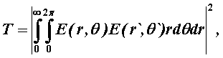 (3.5.1)
где E(r,q) и E(r`,q`) – представленные в цилиндрической системе координат нормализованное распределение поперечного поля при Т=1 и d=0 и поле с переменной смещения d в направлении qdсоответственно.
При измерениях диаметр w₀ модового поля определяется с использованием функций распределения ближнего f(r) и дальнего F(q) полей, определяемых как корень квадратный из значения интенсивности соответствующей световой волны, обеспечивая условие [7]
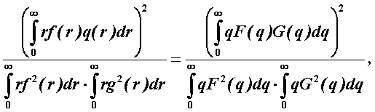
где
r и q – радиальное смещение и угловая координата в ближней и дальней зонах соответственно.
Отсюда, определив w или W, значение радиуса модового поля w₀ можно установить, используя соотношение
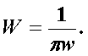 (3.5.2)
Это определение математически эквивалентно минимизации методом наименьших квадратов уравнения:
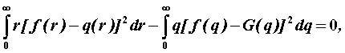
которая осуществляется в плоскости, перпендикулярной оси волокна.
Данное определение диаметра модового поля даёт совпадающие результаты как в ближнем, так и в дальнем поле и используется в процессе измерений.
Контрольные вопросы
1. Какой режим работы волоконного световода называется одномодовым, а какой многомодовым?
2. Чем определяется число направляемых мод в волоконных световодах?
3. Как определить границу одномодового режима?
4. В каких пределах находятся величины фазовых и групповых скоростей направляемых мод и чем объясняется их зависимость от длины волны излучения?
5. Каково соотношение между диаметрами оболочки и сердцевины многомодового ступенчатого и одномодового световода? Чем оно определяется?
6. Что такое критическая частота (длина волны) ОВ?
7. Что такое характеристическая (нормированная) частота?
8. Что такое длина волны отсечки?
9. Какой тип волн распространяется в одномодовом оптическом волокне?
10. Дайте определение моды.
11. Перечислите типы волн, которые распространяются в многомодовом ОВ.
12. Что такое диаметр модового пятна?

